P-p

Lectura con la letra

pa | pe | pi | po | pu
ap | ep | ip | op | up

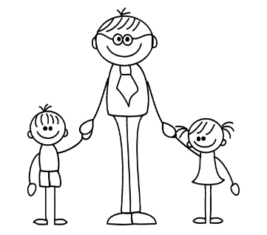

papá pipa pie piel
púa pupa popa pepa
Pipo Pepe pío upa

PA | PE | PI | PO | PU
AP | EP | IP | OP | UP

PAPÁ PIPA PIE PIEL
PUPA PEPE POPA PIPO
PEPA PÍO UPA PÚA

Lectura de frases y oraciones:
Mi puma
Mi pipa
Mi pie
Pepa ama a papá.
Papá mima a Pepe.

Información para padres:
Leer diariamente para reforzar desde casa la práctica de la lectura. Ideal que sean saltadas.

